附件1：

本科教学助教管理系统----本科教学助教培训阶段操作手册
- 系统访问地址：http://jxyw.scu.edu.cn:8081/yjszj/（注意：请使用能够切换为极速模式的浏览器，例如：360安全（极速）浏览器、搜狗浏览器、QQ浏览器、谷歌浏览器，不要使用IE8或者低于IE8版本的浏览器）
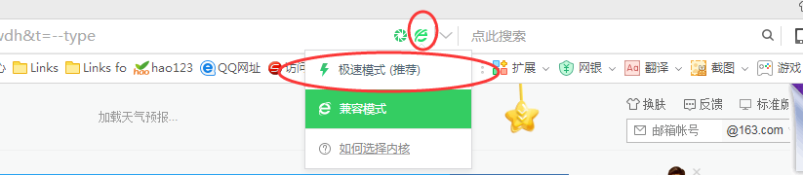

- 登录：输入用户名（学号）与登录密码（默认密码为888888或者123456，进入系统后自行修改密码），以及验证码（如验证码有识别困难的情况，可点击验证码图片切换验证码）
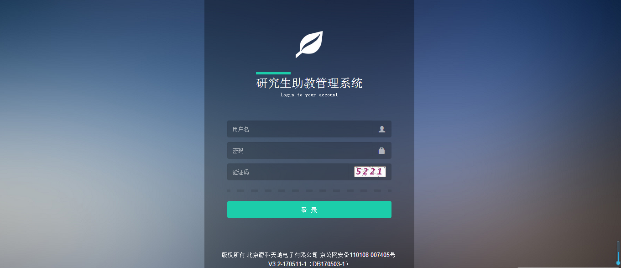

- 修改密码：点击红圈处修改登录密码（位数不小于6位，格式由数字、字母、下划线组成）
密码修改成功后，系统会自动跳转至登录界面，重新输入用户名及新修改的密码即可再次登录（如遗忘密码可联系学院负责助教的教务人员进行密码重置）
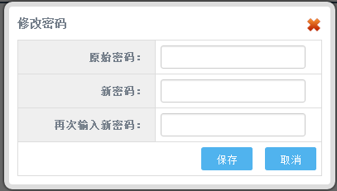

- 培训报名：点击“培训报名”，再点击黄圈处“报名”按钮,进入报名页面
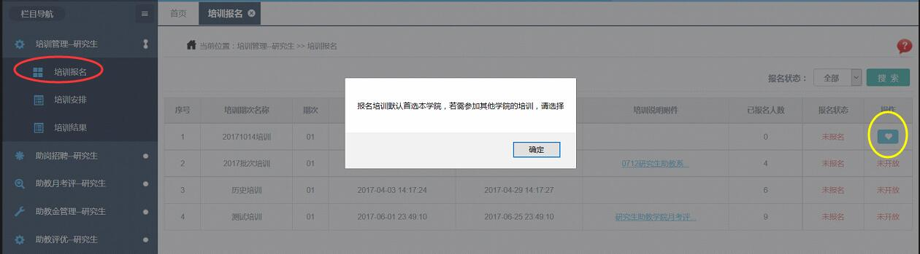
填写完信息可点击“暂存”(点击暂存后还能修改相关信息)或者“提交”（提交过后不能再修改除培训学院之外的信息）按钮（注*蓝圈处导师姓名请务必填写准确：研究生填写本人导师姓名）
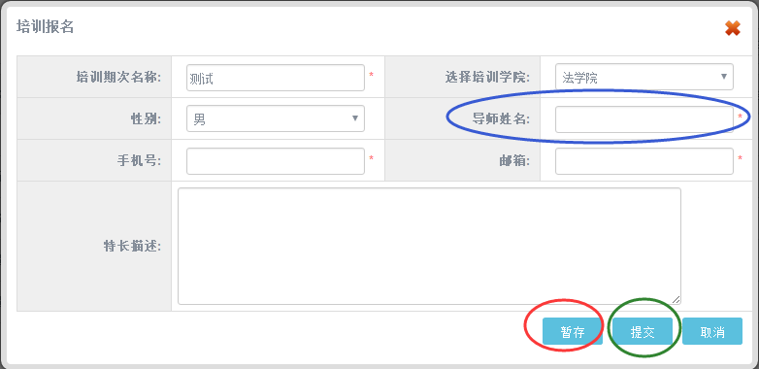

5、培训安排及作业提交：点击“培训安排”可查看学校及学院的培训安排，参加相应培训后，在规定时间内再点击黄圈处上传作业。
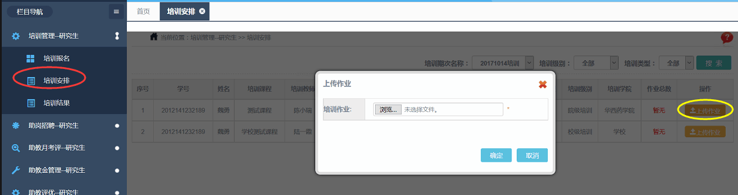
上传作业过后，若对上传作业不满意，可以点击红圈处进入删除页面
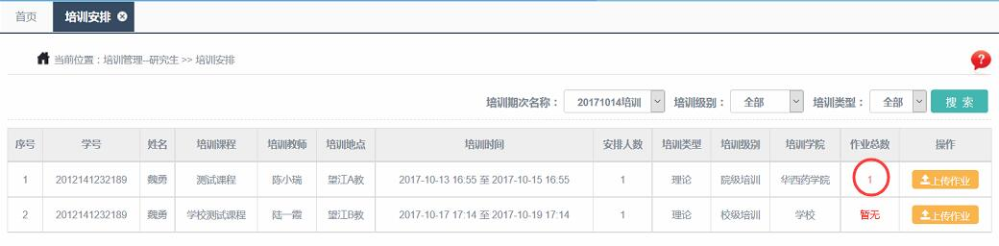
进入此界面点击绿圈处的删除按钮，可以删除已经上传的作业，再重新上传整理好后的作业
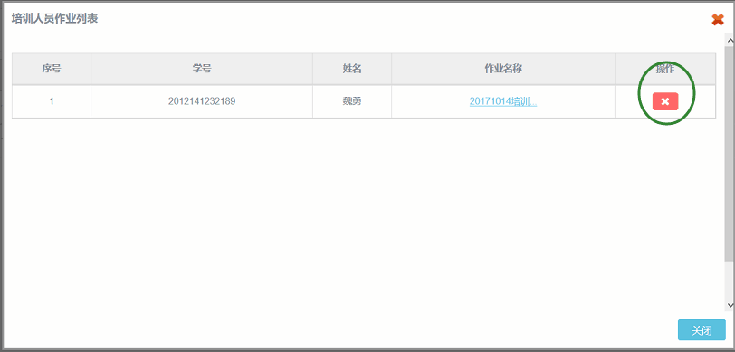

6、培训结果：点击“培训结果”后，可查看培训结果。
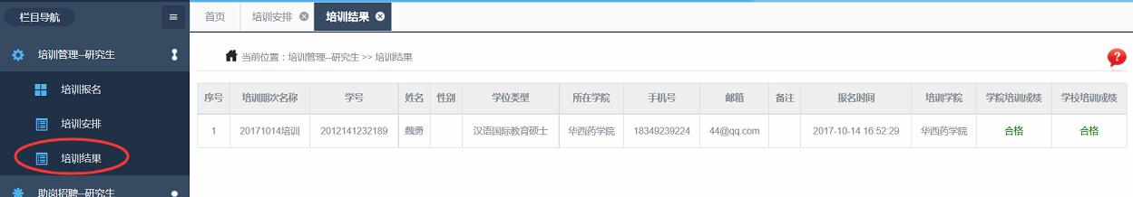

7、系统结束：系统操作完后，点击“注销登录”退出系统

如技术有问题，请联系雷老师：14708004229

